Совсем скоро наступит прекрасный, наполненный волшебством чудесный праздник Рождество! В преддверии этого праздника 04.01.2018 года в Пркуткинской СОШ была проведена конкурсно-развлекательная программа «Рождественские забавы» с учащимися 5-8 классов.

В ходе мероприятия учащиеся смогли познакомиться с праздником Рождество, с его обычаями и традициями, а также принимали участие в веселых конкурсах, отвечали на вопросы викторины, отгадывали загадки. Так же учащимся были предложены шуточные гадания, что вызвало у них небывалый восторг. 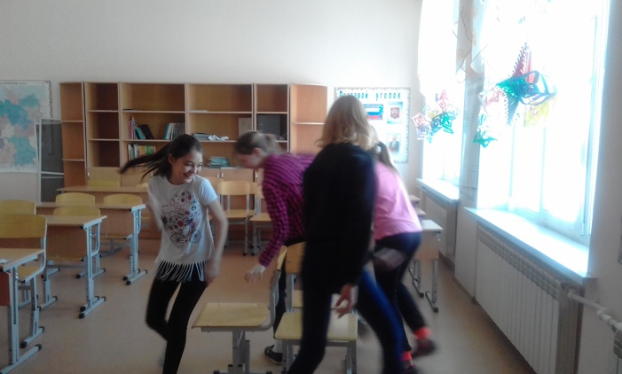

Данная программа способствовала раскрытию талантов и творческих способностей учащихся, так как некоторые конкурсы предполагали проявление таких качеств, как артистизм и умение преодолеть свой страх, выступая перед публикой. 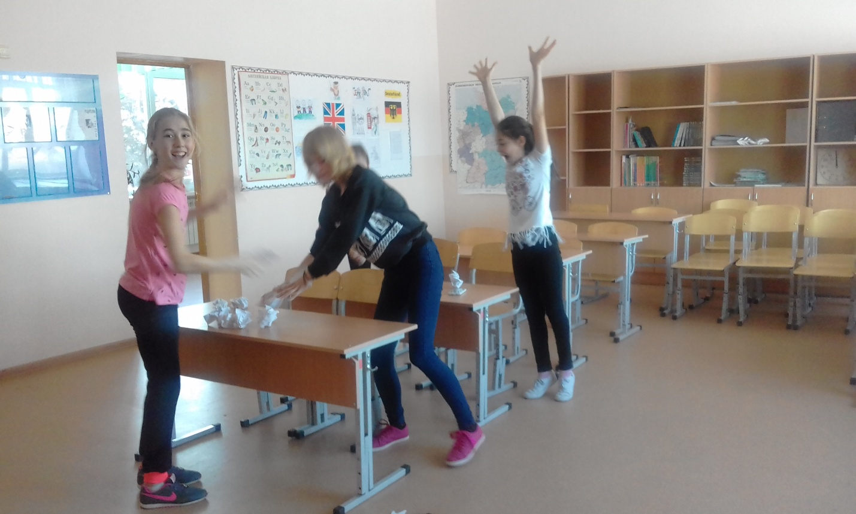

Хочется отметить, что мероприятие получилось веселым, познавательным и интересным. Дети получили много положительных эмоций и зарядились энергией на предстоящие праздники.